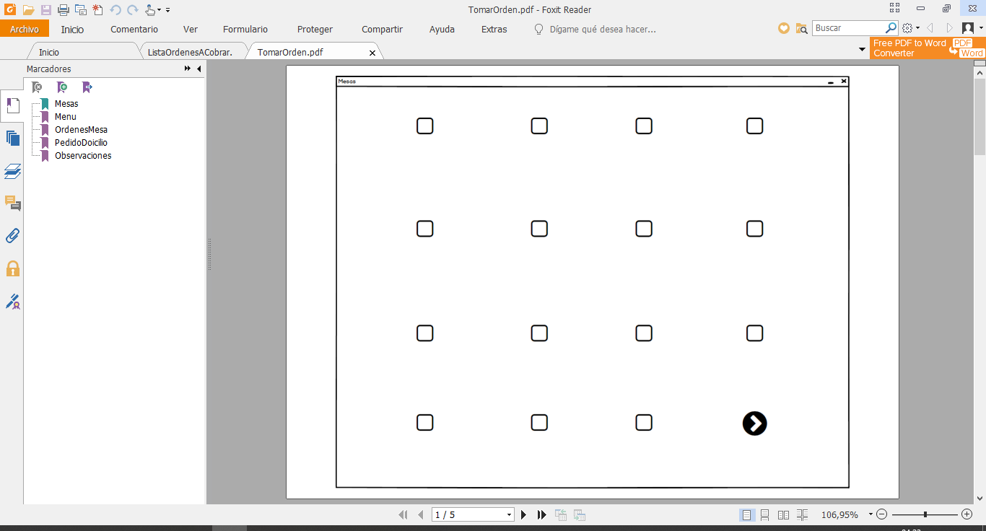

Los cuadritos son mesas y el botón es una “mesa especial” solo que esta es para pedidos a domicilio

Se puede seleccionar cualquier mesa des-ocupada: Cada mesa tendrá un estado (ocupado, desocupado)

Si selecciona cualquier mesa a excepción de la mesa especial, mostrara la siguiente vista

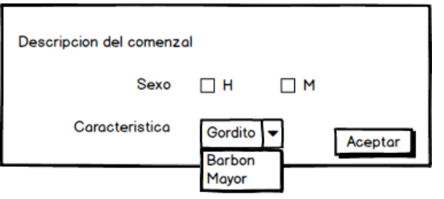

-----------una vez insertada la descripción del comensal, mostrara el menú, en el caso de la mesa especial, mostrara directamente el menu

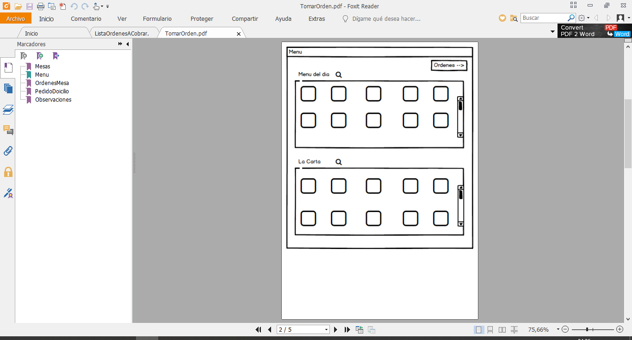

Menú

Cuando se seleccione el botón “Ordenes” mostrara la siguiente vista, si en un principio se eliguio una mesa.

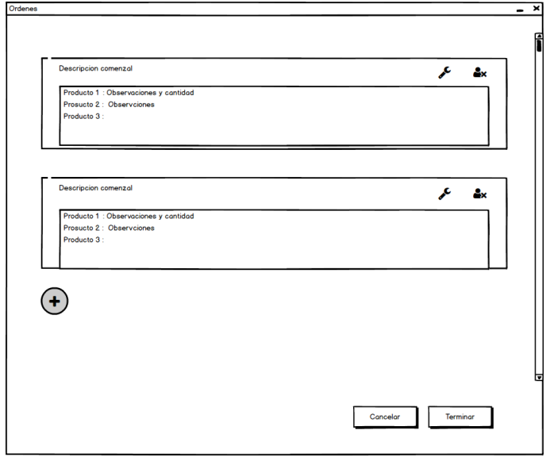

Vista “Ordenes comensales”

Se puede agregar observaciones a los pedidos en el botón de ajustes seleccionando el producto.

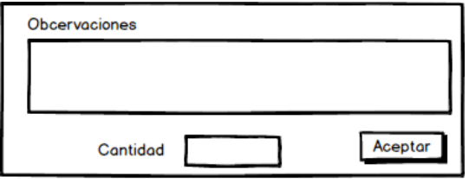

Vista observaciones

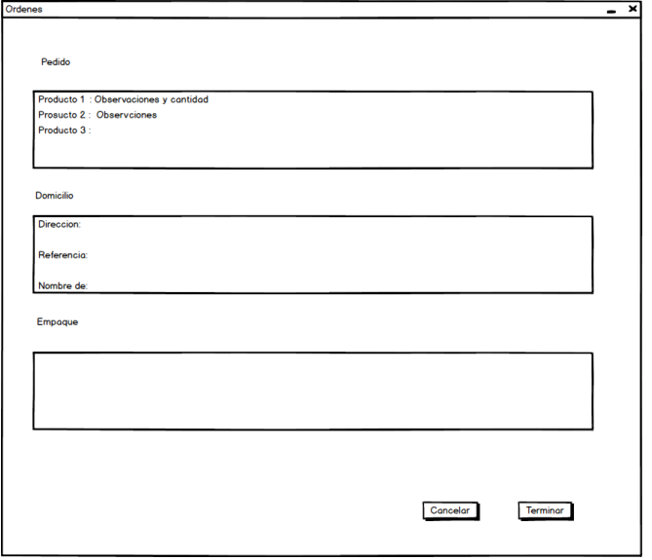

Vista ordenes “mesa especial”

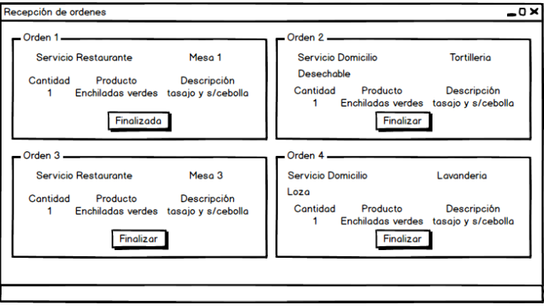vista recepción de ordenes

Cuando el mesero reciba su orden finalizara la misma.

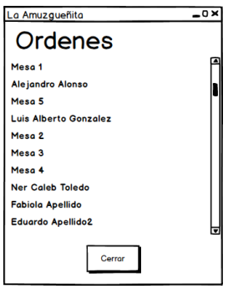

Lista de mesas con sor respectivos clientes

Se podrá dar click sobre una mesa, mostrando a todos los comensales o a algún comensal en especial, existirá también una mesa especial

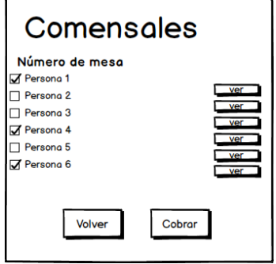

Vista comensales

Se muestra la lista de los comensales, con opción de solo cobrar a unos cuantos.

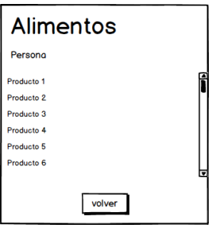

Vista alimentos

Esta vista mostrara los alimentos consumidos por persona

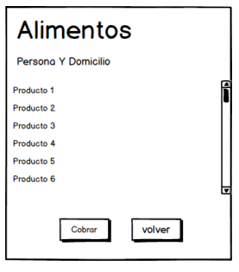

Vista alimentos, servicio a domicilio

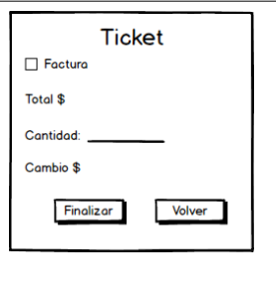

Vista del ticket.

Al introducir la cantidad se mostrara el cambio (se puede agregar un botón cobrar)

-Si se selecciona factura : al total se le aumenta el 16%

-debería aparecer otra ventana donde se agreguen nuevos datos (aun no existe esta vista, opcional).